通过神经系统的调节学案
一、【考纲展示】
1．人体神经调节的结构基础和调节过程(Ⅱ)
2．神经冲动的产生和传导(Ⅱ)
3．人脑的高级功能(Ⅰ)
二、【热点考向】
1.兴奋在神经纤维上的传导和在神经元之间传递的过程、特点及相关实验探究
2.反射弧的组成及完整性分析
三、【知识梳理】创新设计第150页
四、【重要结论】
1.一个完整的反射弧至少应包括两个神经元：传入神经元和传出神经元；反射越复杂，参与的神经元数量越多。一切“有意识”的支配活动，全需大脑皮层参与，属条件反射。
2.神经递质与受体
(1)递质是神经细胞产生的一种化学信使物质，对有相应受体的神经细胞产生特异性反应(兴奋或抑制)，递质的释放应属胞吐作用并不是跨膜运输，但消耗能量。
(2)同一神经元的末梢只能释放一种神经递质，或者是兴奋性的，或者是抑制性的。
(3)神经递质发生效应后，就被酶破坏而失活，或被移走而迅速停止作用。
（4）受体存在于突触后膜上，具有特异性。
3.中枢神经系统
下丘脑既是神经中枢，也是调节内分泌活动的总枢纽
五、【典型例题】
例1：创新设计第153页的例1
巩固练习 ：创新设计第151页即时突破1 第154页第1题
例2 ：（10新课标）将神经细胞置于相当于细胞外液的溶液(溶液)中，可测得静息电位。给予细胞一个适宜的刺激，膜两侧出现一个暂时性的电位变化，这种膜电位变化称为动作电位。适当降低溶液中的浓度，测量该细胞的静息电位和动作电位，可观察到
A．静息电位值减小 B．静息电位值增大
C．动作电位峰值升高 D．动作电位峰值降低
【答案】D
【解析】动作电位的产生是由于Na+内流导致，如果减少溶液S中的Na+的浓度，则会导致动作电位形成过程中Na+内流量减少，而使峰值降低。
巩固练习 ：创新设计第151页即时突破3 第154页第2、3题 第155页第5题
例3 ：创新设计 第154页 例

巩固练习 ：兴奋传导特点的设计验证
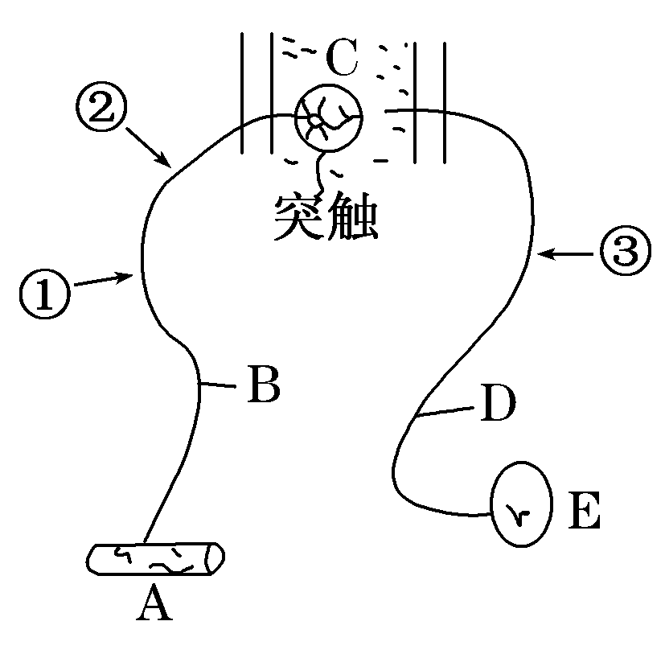

(1)探究冲动在神经纤维上的传导
方法设计：电激上图中①处，观察A的变化，同时测量②处的电位有无变化。
结果分析：若A有反应，且②处电位改变，说明冲动在神经纤维上的传导是双向的；若A有反应而②处无电位变化，则说明冲动在神经纤维上的传导是单向的。
(2)探究冲动在神经元之间的传递
方法设计：先电激图①处，测量③处电位变化；再电激③处，测量①处的电位变化。
结果分析：若两次实验的检测部位均发生电位变化，说明冲动在神经元间的传递是双向的；若只有一处电位改变，则说明冲动在神经元间的传递是单向的。

六、【真题演练】
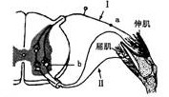
1.（10江苏卷）右图为反射弧结构示意田，相关叙述中错误的是
A.伸肌肌群内既有感受器也有效应器
B. b神经元的活动可受大脑皮层控制
C.若在Ⅰ处施加一个有效刺激，a处膜电位的变化为：
内负外正→内正外负→内负外正
D.在Ⅱ处施加剌激引起屈肌收缩属于反射
【答案】D
【解析】本题以反射弧示意图为载体考查反射弧结构识别及神经调节等。从图示可看出，传入神经和传出神经均与伸肌相连，所以伸肌肌群中含有感受器和效应器，A项正确。b为该反射弧位于脊髓的神经中枢，肌肉伸缩反射活动受大脑皮层控制，而大脑皮层通过控制低级反射中枢来实现其控制功能，B项正确。Ⅰ处受刺激后，产生兴奋传导到a处，a处由静息电位（外正内负）变为动作电位（外负内正），然后恢复静息电位（外正内负），C项正确。Ⅱ处施加刺激引起的屈肌收缩不属于对外界刺激产生的反应，该过程没有通过整个反射弧完成，因此不属于反射，D项错误。
2.（10北京卷）以下依据神经细胞功能做出的判断，不正确的是
Ａ．膝跳反射弧中传出（运动）神经元的轴突较长
Ｂ．膝跳反射弧中传入（感觉）神经元的树突较多
Ｃ．突触前膜释放的递质（如乙酰胆碱）始终不被酶分解
Ｄ．分泌肽类激素旺盛的神经细胞核糖体较多
【答案】C
【解析】本题考查有关神经调节的相关知识。突触前膜释放的神经递质作用后迅速被分解了，否则下一个神经元一直处于兴奋或抑制状态，对传来的刺激或兴奋无法作出反应。所以选项C是错误的。
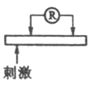
3.（10海南卷）将记录仪（R）的两个电极置于某一条结构和功能完好的神经表面，如右图，给该神经一个适宜的刺激使其产生兴奋，可在R上记录到电位的变化。能正确反映从刺激开始到兴奋完成这段过程中电位变化的曲线是
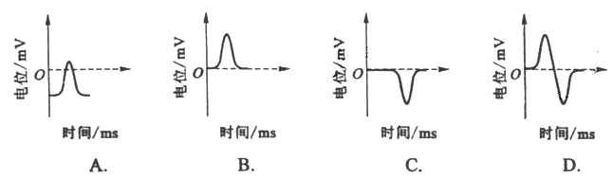
【答案】D
4.（10全国卷Ⅰ）用去除脑但保留脊髓的蛙（称脊蛙）为材料，进行反射活动实验。请回答与此有关的问题：
（1）用针刺激脊蛙左后肢的趾部，可观察到该后肢出现收缩活动。该反射活动的感受其位于左后肢趾部的＿＿＿＿中，神经中枢位于＿＿＿＿中。
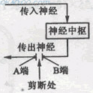
（2）反射活动总是从感受器接受刺激开始到效应器产生反应结束，这一方向性是由＿＿＿＿＿＿＿＿＿＿＿＿所决定的。
（3）剪断支配脊蛙左后肢的传出神经（见右图），立即刺激A端＿＿（能、不能）看到左后肢收缩活动；刺激B端＿＿（能、不能）看到左后肢收缩活动。若刺激剪断处的某一端出现收缩活动，该活动＿＿（能、不能）称为反射活动，主要原因是＿＿＿＿＿＿＿＿＿＿＿＿＿＿＿＿＿＿＿＿＿＿。

【解析】本题主要考查学生的理解能力和实验与探究能力，考查高等动物的神经调节。
第（1）小题中，感受器主要分布在皮肤和粘膜中，神经中枢主要是脑和脊髓，结合题意，本小题的答案为：皮肤，脊髓。
第（2）小题中，反射活动总是从感受器接受刺激开始到效应器产生反应结束，这一方向性是由突触的结构所决定的。
第（3）小题中，刺激A端，兴奋可以传到效应器，能引起左后肢的收缩，但是该活动的进行，没有中枢神经系统的参与，不符合反射的定义（在中枢神经系统的参与下，生物体对内外刺激所作出的规律性反应，称为反射），不能称为反射；刺激B端，兴奋无法传到效应器，不能引起左后肢的收缩。
【答案】（1）皮肤 脊髓 （2）突触的结构
（3）能 不能 不能 该活动不是在中枢神经系统的参与下进行的
5.（09江苏卷）2．下列有关神经兴奋的叙述，正确的是w.w.w.k.s.5.u.c.o.m
A．静息状态时神经元的细胞膜内外没有离子进出
B．组织液中Na⁺浓度增大，则神经元的静息电位减小
C．突触间隙中的神经递质经主动运输穿过突触后膜而传递兴奋
D．神经纤维接受刺激产生的兴奋以电信号的形式传导
答案：D解析：本题考查兴奋的产生和传导的知识。A静息状态时，是神经细胞内的钾离子外流，呈现内负外正的电位状态；B组织液中Na⁺浓度增大时会加大神经元内外的电位差，静息电位会增大；C中神经递质通过和突触后膜上的受体接合引发突触后膜上电位的变化，不是通过主动运输实现的D中兴奋在神经纤维上传导是以电信号的形式，在神经元之间的传导是借助突触完成的。

6.（09上海卷）20.在牛蛙的脊髓反射实验中,若要证明感受器是完成曲腿反射必不可少的环节，下列操作不合适的是
A. 环割后肢脚趾尖皮肤
B. 用探针破坏牛蛙的脊髓
C. 用0.5%HCl溶液刺激趾尖
D. 剪去牛蛙的脑
答案：B解析：该实验是证明感受器是完成屈腿反射的必要环节，则感受器应为实验中的单一变量即感受器的有无，破坏牛蛙的脊髓无论有无感受器都不会发生屈腿反射。

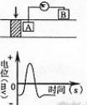
7.（09上海卷）28.神经电位的测量装置如右上图所示，其中箭头表示施加适宜刺激，阴影表示兴奋区域。用记录仪记录A、B两电极之间的电位差，结果如右侧曲线图。若将记录仪的A、B两电极均置于膜外，其它实验条件不变，则测量结果是

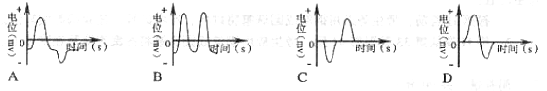
答案：C
[答案]C
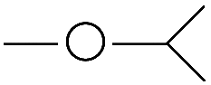
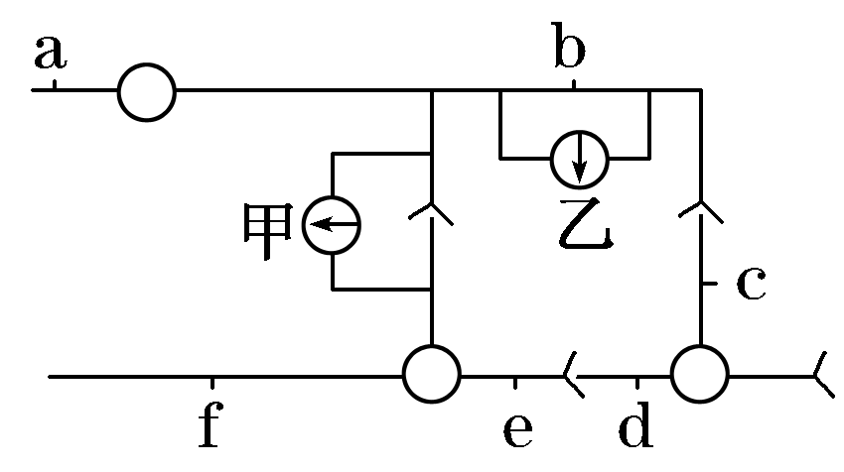
8.右图表示三个神经元及其联系，其中

表示从树突到细胞体再到轴突甲、乙为两个电流计。下列有关叙述正确的是（ ）
A．用一定的电流刺激a点，甲发生一次偏转，乙发生两次偏转
B．图中共有4个完整的突触
C．在b点施加一强刺激，则该点的膜电位变为内正外负，并在f点可测到电位变化
D．在e点施加一强刺激，则a、b、d点都不会测到电位变化
解析：在同一神经元上，兴奋的传导是双向的，在不同神经元间，兴奋的传递是单向的，只能由一个神经元的轴突传给下一个神经元的细胞体或树突，所以当在a点给予一定的电流刺激，甲、乙都偏转2次；图中共有3个完整的突触；在e点施加一强刺激，d点可测到电位的变化。
答案：C

